**UNIVERSIDADE SÃO JUDAS TADEU**

TRIAGEM E ACOMPANHAMENTO DE PACIENTES ONLINE

Mateus Sampaio de Souza

Matheus Henrique Silva Paiva

**23/04/2020**

**SÃO PAULO**

**Mateus Sampaio de Souza**

**Matheus Henrique Silva Paiva**

**TRIAGEM E ACOMPANHAMENTO DE PACIENTES ONLINE**

Trabalho de conclusão de curso apresentado ao Curso de graduação em Sistemas de Informação da Universidade São Judas Tadeu.

Orientador: Profª. Dra. Pedro Cardozo Junior

**SÃO PAULO**

**23/04/2020**

TÍTULO: TRIAGEM E ACOMPANHAMENTO DE PACIENTES ONLINE

TRABALHO DE CONCLUSÃO DE CURSO APRESENTADO AO CURSO DE SISTEMAS DE INFORMAÇÃO DA UNIVERSIDADE SÃO JUDAS TADEU.

**AGRADECIMENTOS**

**RESUMO**

Com a evolução tecnológica é possível dizer que muitas tarefas podem ser realizadas por meio da internet dando mais agilidade em alguns negócios e principalmente eliminando tempo gasto para algumas tarefas.

Foi identificado que o sistema de saúde pública do Brasil possui um processo muito manual e custoso de triagem de seus pacientes (sendo que o paciente só efetuará tal processo no momento em que estiver no hospital) gerando muitas filas, esperas do lado de fora do hospital e gerando desgaste dos funcionários e dos pacientes. Com isso, o primeiro objetivo deste trabalho é de automatizar esse processo de triagem por meio de um chatbot, tornando esse processo menos burocrático, mais ágil e que não gere tantos transtornos e filas nos hospitais. O paciente irá enviar os sintomas para o bot, que a partir de dados decidirá qual o nível de criticidade do paciente (funcionando do mesmo jeito de uma triagem de hospital, com as cores representando a gravidade do paciente) para assim definir uma fila ordenada para atendimento. Já o segundo objetivo é realizar uma centralização e unificação das informações disponibilizadas pelos pacientes (sintomas atuais e que já ocorreram com o paciente) para assim montar um dashboard de acompanhamento para os médicos que forem tratar os pacientes, com isso, melhorando a parte de acompanhamento (tanto para os médicos, quanto para os pacientes) e ajudando o médico a identificar possíveis doenças, pois teria o histórico de sintomas do paciente.

Metodologicamente foram realizadas pesquisas bibliográficas sobre os temas (triagens médicas, tecnologia na saúde e trabalhos e projetos da área da saúde) e foram realizadas buscas de outros projetos relacionados com este. Desta forma, este projeto visa contribuir com a sociedade em relação a sua saúde, dando mais liberdade, agilidade e apoio para o primeiro atendimento e para realizarem descobertas de novas doenças em cada paciente.

Palavras-chave: Chatbot na saúde; tecnologia na saúde; chatbot médico; automação; automatização; chatbot;

**ABSTRACT**

Keywords: health chatbot; health tech; medical health; automation; chatbot; health technology;

**Sumário**

INTRODUÇÃO **1**

REFERÊNCIAS **4**

# INTRODUÇÃO

Em 2017 o site G1 de Campinas (portal de notícias da Globo) fez uma matéria referente ao principal hospital da cidade (Hospital Municipal Doutor Mário Gatti), onde retrata alguns problemas que o hospital estava enfrentando em relação ao atendimento/tratamento dos pacientes. Falando mais especificamente do atendimento aos pacientes, a matéria relata que as filas para o pronto socorro no hospital chegam a quatro horas de espera e que a classificação de risco (podendo ser chamada de triagem) nem sempre é feita e que muitas das vezes o hospital não consegue respeitar o tempo de atendimento da classificação de risco (a classificação utilizada possui os níveis: verde, amarelo e vermelho e cada uma possui uma regra de tempo máximo de atendimento).

Tendo em vista que o fato de filas em hospitais públicos não é especialidade de um em específico, mas sim, de vários. O governo busca medidas para tentar diminuir essas filas e tempos de espera, melhorando o atendimento e o fluxo de pacientes, com isso, em 2018 o Ministério da Saúde adota a técnica Lean em seis hospitais do País para tentar controlar e administrar a superlotação, filas e equipamentos nesses hospitais.

Com todo esses problemas de filas e superlotação em hospitais públicos, este projeto visa construir uma ferramenta primordialmente de apoio aos hospitais no primeiro atendimento com o uso da tecnologia, agilizando e flexibilizando o atendimento. Os pacientes terão a flexibilidade de efetuarem as triagens fora dos hospitais (utilizando a ferramenta) e de serem encaminhados para os hospitais mais próximos de sua localização, ou então, um de sua preferência (indo ao hospital apenas para receberem o atendimento médico).

Para garantir o atendimento de acordo com as criticidades de cada pacientes, a ferramenta utilizará uma metodologia de triagem, conhecida como “Triagem de Manchester” (possui um Sistema de Classificação de Risco mundialmente conhecido, conforme é apresentado abaixo na figura 1)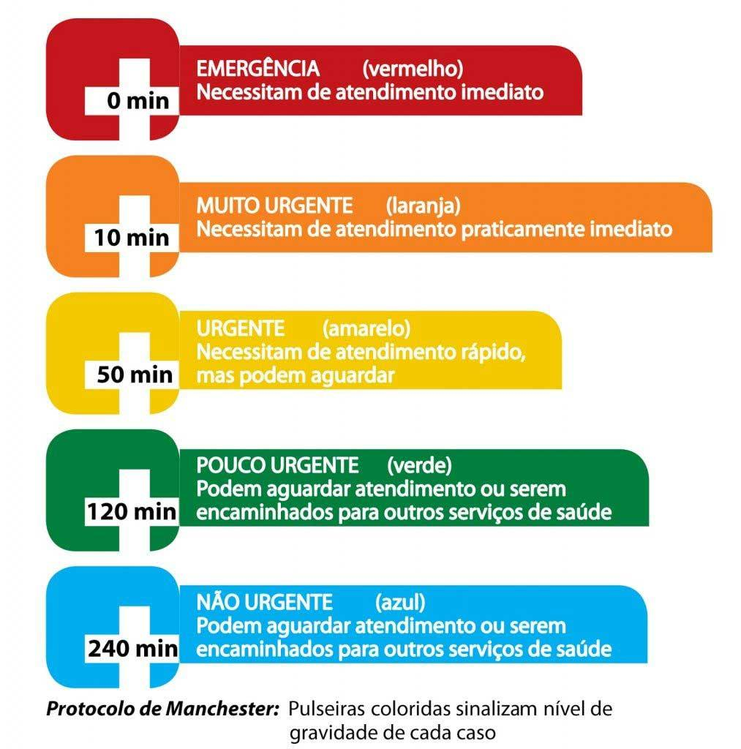

**Figura 1: Escala Protocolo de Manchester. Fonte: disponível em: <**[**https://passevip.com.br/wp-content/uploads/2014/02/Escala-Protocolo-de-Manchester-1013x1024-1013x1024.jpg**](https://passevip.com.br/wp-content/uploads/2014/02/Escala-Protocolo-de-Manchester-1013x1024-1013x1024.jpg)**> acesso em 21 maio 2020**

Cada hospital deverá seguir a classificação de risco definida pela Triagem de Manchester, caso o mesmo veja que não será possível o atendimento dentro do prazo especificado irá informar a ferramenta, para assim, o paciente ser encaminhado para outro hospital público (diminuindo superlotações).

A ferramenta também irá suportar um software para acompanhamento tanto do médico, quanto do paciente de seus históricos (históricos de sintomas, consultas e finalização da consulta) para agilizar e auxiliar os médicos referentes aos seus pacientes (efetuando uma forma de acompanhamento dos pacientes, mesmo o médico não ter tido o contato com o paciente antes).

Como metodologia foram realizadas pesquisas bibliográficas sobre padrões de triagens, projetos relacionados a este e problemas referentes aos hospitais públicos, para analisar como o projeto poderia ser melhor explorado, tendências tecnológicas e entender o que pode funcionar nesta automatização de triagem. Para a realização do projeto, a metodologia de trabalho está na modelagem de um MVP (Minimum Viable Product, tradução: produto mínimo viável) para atender as expectativas de realizar triagens de pacientes e obter o acompanhamento de suas consultas.

Metodologicamente, este documento foi estruturado da seguinte forma:

* Introdução: Apresenta o contexto, justificativa, objetivo e metodologia do projeto.

# REFERÊNCIAS

**Matéria da internet:**

JORNAL DA EPTV, 2ª EDICAO. Filas, superlotação, falta de funcionários e improviso: veja detalhes da crise em hospital público de Campinas. **G1**. Disponível em:

<https://g1.globo.com/sp/campinas-regiao/noticia/filas-superlotacao-falta-de-funcionarios-e-improviso-veja-detalhes-da-crise-em-hospital-publico-de-campinas.ghtml>. Acesso em: 21 de maio. 2020

RUBIRA, FABIO. Filas em hospitais públicos têm causas complexas. **Jornal da USP**. Disponível em:

<https://jornal.usp.br/atualidades/filas-em-hospitais-publicos-tem-causas-complexas>. Acesso em: 21 de maio. 2020